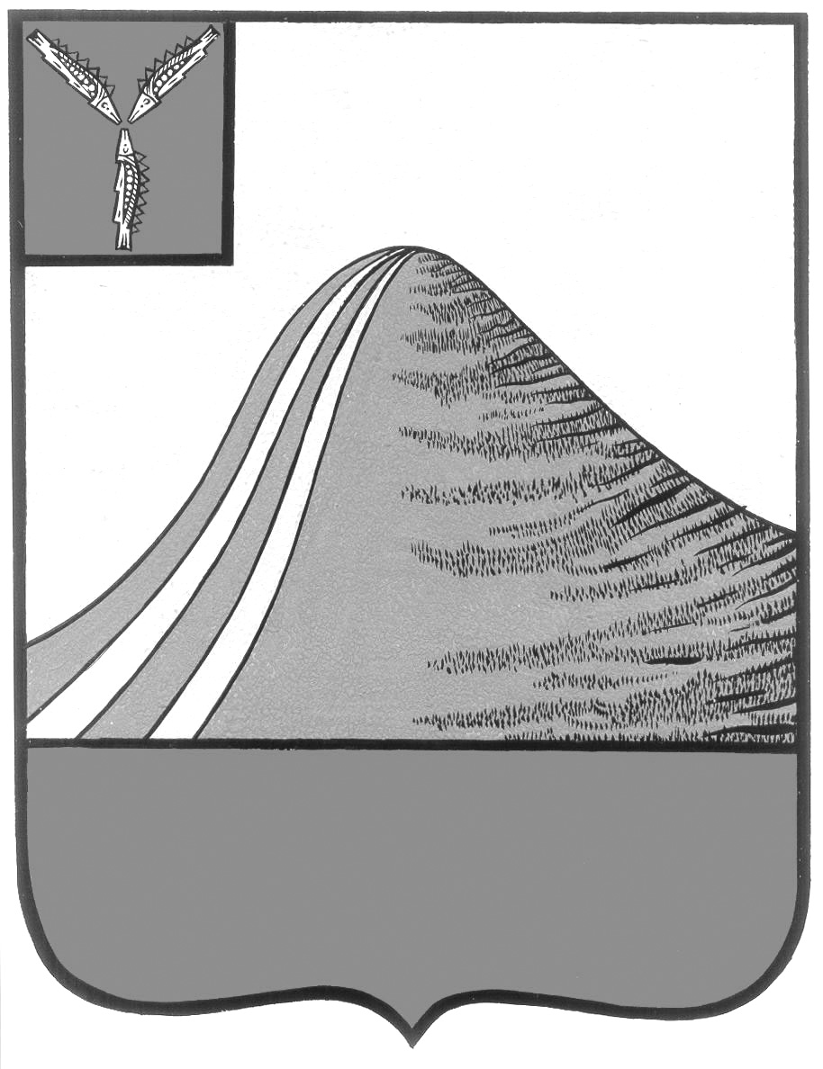
АДМИНИСТРАЦИЯ ЛЫСОГОРСКОГО МУНИЦИПАЛЬНОГО РАЙОНА
САРАТОВСКОЙ ОБЛАСТИ

Р А С П О Р Я Ж Е Н И Е

от 14 марта 2016 года № 125-р

р.п.Лысые Горы

О проведении месячника по благоустройству
и санитарной очистке в населенных пунктах
Лысогорского муниципального района

В целях дальнейшего улучшения благоустройства и санитарного состояния в населенных пунктах района:
- Рекомендовать органам местного самоуправления района:
- провести с 1 апреля по 1 мая 2016 года месячник по благоустройству и санитарной очистке в населенных пунктах района;
- обеспечить выполнение организационно-технических мероприятий по благоустройству и санитарной очистке в населенных пунктах района с участием коллективов предприятий, организаций, учреждений, коммерческо-торговых точек и населения в работе по уборке и наведению санитарного порядка на прилегающих к предприятиям, учреждениям, жилым домам территориям, уборке улиц, тротуаров, скверов, парков, садов;
- уделить особое внимание уборке и благоустройству территорий, кладбищ, культовых сооружений, ремонту ограждений и подъездных путей к ним, могил участников войн, мемориального комплекса;
- объявить 2, 9, 16, 23 и 25 апреля субботником, каждую пятницу – днем по проведению санитарной очистки территорий предприятий, организаций, учреждений, дворовых территорий от твердых бытовых отходов и организации вывоза бытовых отходов;
- до 1 мая ликвидировать несанкционированные свалки в населенных пунктах района, провести окраску опор освещения, ремонт и замену светильников;
- обеспечить освещение проведения месячника по благоустройству и санитарной очистке в населенных пунктах района в районной газете «Призыв».
2. Контроль за исполнением настоящего распоряжения возложить на начальника отдела инфраструктуры администрации Лысогорского муниципального района Мельник Н.Н.

И.о. главы администрации
муниципального района Э.А. Куторов

